PROYECTO FINAL DE GRADO

BookStore



*Maria Jose Salar García*

*Juan Antonio Rodríguez Toral*

Índice

1. Introducción y Objetivos 3

2. Análisis del Proyecto 4

Herramientas de análisis utilizadas 4

Páginas agregadas sin análisis previo 10

3. Diseño del Proyecto 12

Responsive 12

Paleta de colores 13

Estructura de la web 14

4. Planificación de Fases del Proyecto 15

5. Desarrollo. Contenidos 16

6. Seguimiento de Fases del Proyecto 17

7. Resultados. Conclusiones. Propuestas Futuras 18

8. Bibliografía 19

9. Anexos 20

# 1. Introducción y Objetivos

Este proyecto, **BookStore**, surge como parte del módulo del ciclo de Desarrollo de Aplicaciones Web. Su objetivo principal es aplicar de forma práctica todos los conocimientos adquiridos durante estos años de formación, desarrollando una aplicación web funcional y completa.

La idea de crear una librería online parte de una combinación entre el interés personal por los libros de la compañera Maria Jose Salar García y el gusto por crear soluciones digitales útiles del compañero Juan Antonio Rodríguez Toral. En los últimos años, hemos visto cómo todo tipo de productos y servicios han migrado al entorno online, y el mundo editorial no ha sido una excepción. Cada vez es más habitual que la gente compre libros desde su casa, por lo que me pareció una buena oportunidad plantear una solución web moderna que responda a esa necesidad.

A nivel técnico, el proyecto nos ha permitido trabajar con herramientas y tecnologías que hemos aprendido durante el ciclo, como CSS, HTML5, PHP, JavaScript y bases de datos en MySQL. Hemos querido centrarnos no solo en que la aplicación funcione, sino también en que tenga una estructura limpia, un diseño cuidado y que sea fácil de usar para cualquier tipo de usuario.

Este trabajo también ha sido una forma de retarnos a nosotros mismos, de comprobar hasta dónde somos capaces de llegar con nuestros conocimientos actuales y de aprender cosas nuevas por nuestra cuenta cuando ha hecho falta. Además, hemos intentado organizarnos como lo haríamos en un entorno profesional: planificando las fases, documentando el proceso y haciendo pruebas para asegurar la calidad del resultado.

En resumen, BookStore es más que un simple ejercicio académico: es un proyecto con una finalidad clara, desarrollado con dedicación y con la intención de que sea una base sólida para futuros desarrollos.

Los objetivos principales de este proyecto son:  
- Desarrollar una aplicación web funcional y segura.  
- Implementar un diseño atractivo, accesible y responsive.  
- Utilizar tecnologías actuales como HTML5, CSS3, JavaScript, PHP y Laravel.  
- Integrar una base de datos MySQL para gestionar los datos.  
- Desplegar la aplicación en un entorno local o servidor de pruebas.

# 2. Análisis del Proyecto

Para el desarrollo del proyecto BookStore se realizó un análisis funcional centrado en la gestión de productos, usuarios y pedidos. El sistema incluye tanto la parte pública (navegación, búsqueda y compra de libros) como el panel de administración para la gestión de inventario y usuarios.

Se ha realizado una primera segmentación de los usuarios en dos perfiles diferenciados:

* Usuario básico: es el cliente final, quien navega por el catálogo, consulta libros y realiza compras.
* Administrador: es el usuario con acceso privilegiado, encargado de gestionar los productos, pedidos, usuarios y de visualizar métricas relacionadas con la actividad de la web.

Nos hemos centrado en identificar las necesidades reales de los usuarios que compran libros por Internet, así como los distintos perfiles que pueden interactuar con la plataforma. Para definir los requerimientos de la aplicación se han tenido en cuenta las funcionalidades esenciales que se esperan de una tienda online, especialmente del sector editorial, como son:

* Navegación y búsqueda avanzada: los usuarios pueden explorar el catálogo, filtrar por género, precio o idioma, y acceder a detalles completos de cada libro.
* Recomendaciones automáticas: al acceder a la ficha de un libro, se muestran productos similares para fomentar nuevas compras.
* Gestión del carrito: los libros se pueden añadir, modificar o eliminar del carrito, y se puede finalizar la compra mediante un formulario intuitivo.
* Pasarela de pago integrada: integración con PayPal como medio de pago seguro.
* Registro e inicio de sesión: los usuarios pueden crear cuentas para acceder a funciones personalizadas y consultar el historial de pedidos.
* Panel de administración: los administradores pueden gestionar el catálogo, ver estadísticas, editar usuarios y controlar la actividad del sitio.

## Herramientas de análisis utilizadas

* ***Drawio***: Utilizamos esta herramienta durante la fase de análisis para definir y estructurar correctamente la base de datos del proyecto. En concreto, fue empleada para diseñar el modelo Entidad-Relación (E-R), lo cual nos permitió representar de forma visual y ordenada las distintas entidades del sistema, sus atributos y las relaciones entre ellas.

**

* ***Paint***: Como primer paso para visualizar cómo se estructuraría la interfaz de usuario, se optó por una herramienta sencilla pero eficaz: **Paint**. Aunque existen programas más avanzados para diseño UI, la elección de Paint se basó en su rapidez, accesibilidad y facilidad para plasmar de forma inmediata las ideas principales sin necesidad de curva de aprendizaje.

Gracias a Paint, se pudieron crear bocetos claros de las principales vistas de la aplicación web: la **página de inicio**, la **ficha de libro**, la **ficha del autor**, el **carrito de compra** y la **página de confirmación del pedido**. Estos esquemas permitieron organizar de forma visual la estructura de los elementos, los bloques de contenido y la navegación entre secciones antes de comenzar con la maquetación real en HTML y CSS.

A continuación, se muestra la imagen utilizada durante esta fase inicial del análisis y diseño:

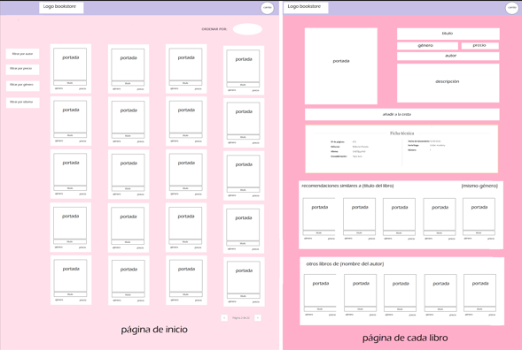

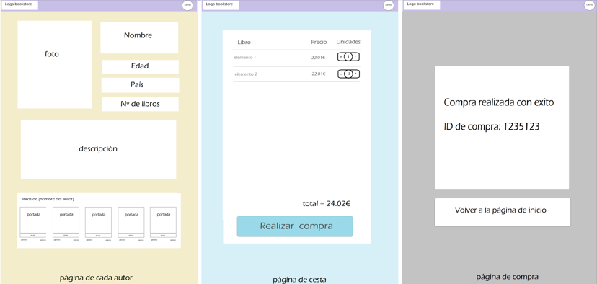

* ***Wireframe***: Como la web tenía que evolucionar y dar paso a más páginas con estructuras más complejas, optamos por utilizar una opción más moderna aprendida durante las clases del ciclo. Esta técnica nos permitió planificar visualmente la estructura de las pantallas antes de pasar al desarrollo.

En concreto, utilizamos la herramienta **Balsamiq**, una aplicación especializada en la creación de prototipos de baja fidelidad. Gracias a ella, pudimos definir de forma clara y ordenada la disposición de los elementos, los flujos de navegación, y las funcionalidades clave de cada sección de la plataforma, como el catálogo, la ficha de producto o el proceso de compra.

Balsamiq nos ayudó a tomar decisiones de diseño centradas en el usuario, priorizando la claridad visual y la usabilidad desde el principio. Estos wireframes sirvieron como guía directa durante la maquetación HTML y CSS, reduciendo errores y facilitando la colaboración con los compañeros.

A continuación, mostramos las webs que se detallaron gracias a esta herramienta:

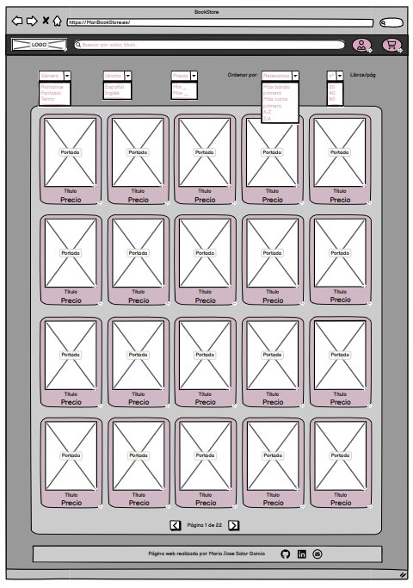

**Inicio**

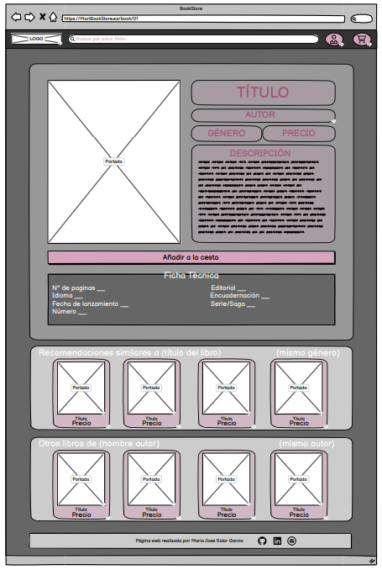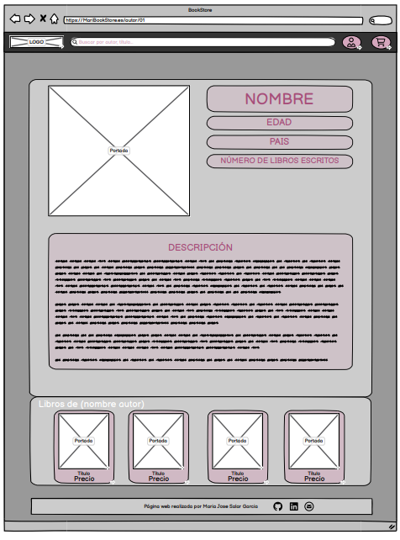

**Libro a detalle / Autor a detalle**

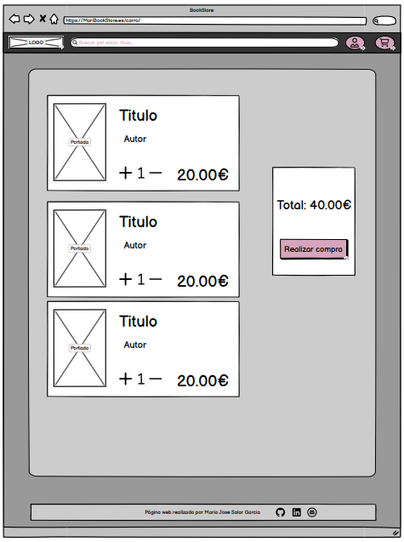

**Carrito**

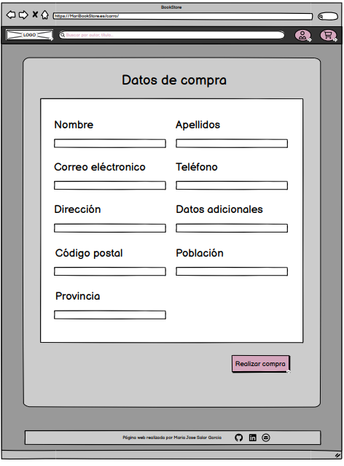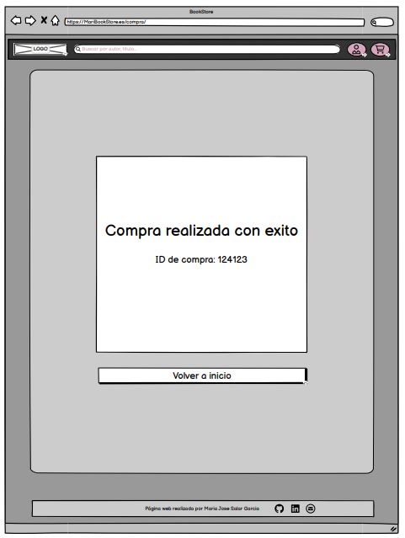

**Formulario de compra / Compra realizada**

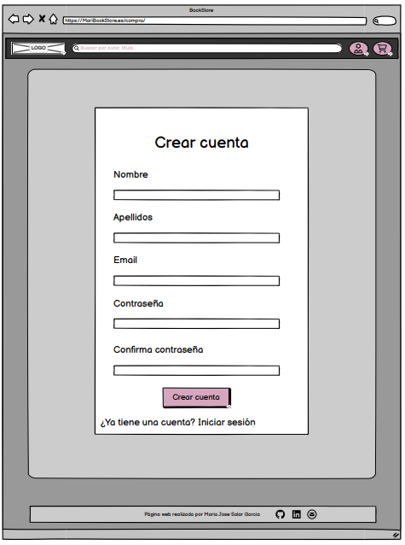 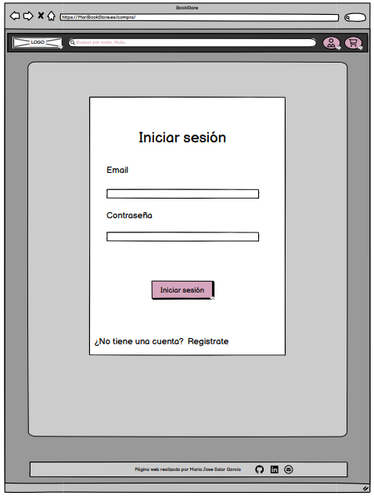

**Crear cuenta / Iniciar sesión**

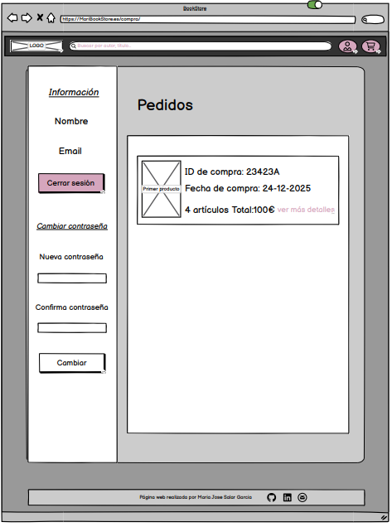 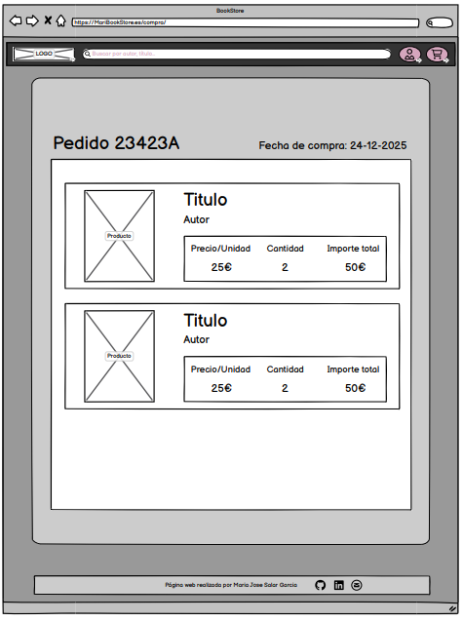

**Perfil / Detalle de pedido**

## Páginas agregadas sin análisis previo

Posteriormente, se agregaron nuevas páginas, pero estas páginas surgieron de manera imprevista sin un análisis previo. Al ir realizando la web, nos fuimos dando cuenta de ciertas páginas que eran necesarias y que podíamos realizar sin análisis:

- **Páginas de control de errores:**

Por ejemplo, cuando el usuario intenta encontrar un libro que no existe, o un autor que no existe:

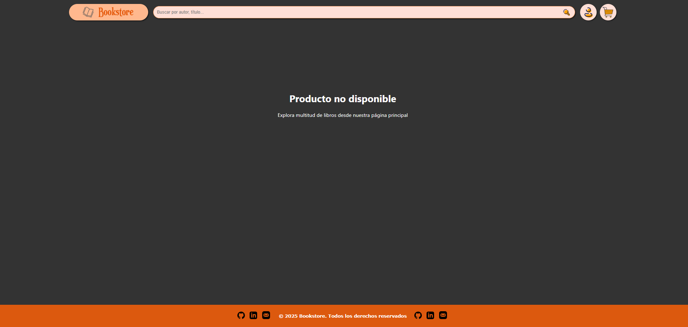

* **Páginas del panel de administrador:**

Como estás páginas no están diseñadas para el público, no vimos necesario hacer un análisis previo. Queríamos que fuera minimalista y sencilla:

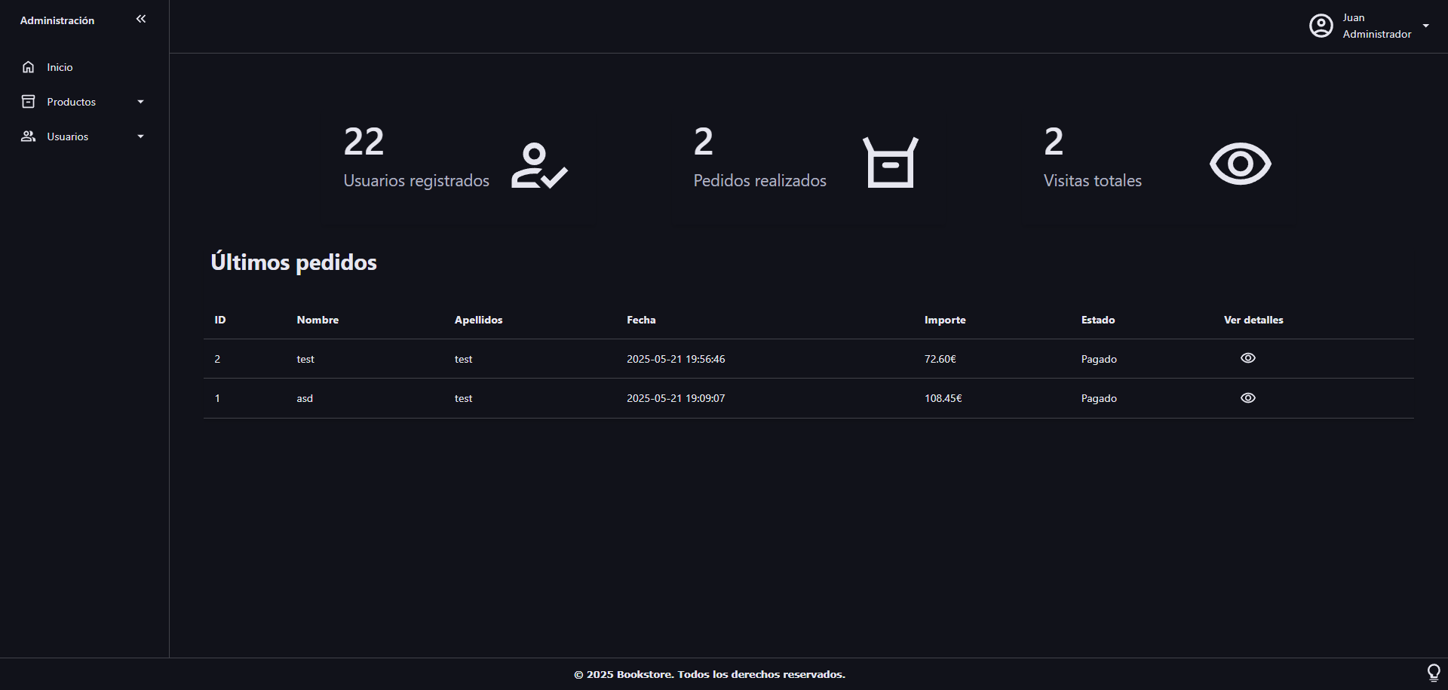

# 3. Diseño del Proyecto

La interfaz de usuario fue diseñada siguiendo principios de **usabilidad** y **diseño responsive**, con el objetivo de ofrecer una experiencia clara, intuitiva y accesible para cualquier tipo de usuario, independientemente del dispositivo desde el que acceda a la plataforma.

Desde las primeras fases del diseño se tuvo en cuenta que la navegación debía ser sencilla y fluida. Por ello, se priorizó una **estructura limpia**, con menús visibles, jerarquías visuales claras y botones de acción bien diferenciados. Cada elemento fue colocado de forma estratégica para facilitar la toma de decisiones del usuario, evitando la sobrecarga visual y reduciendo al mínimo el número de clics necesarios para completar una acción, como encontrar un libro o finalizar una compra.

Además, se utilizaron combinaciones de colores suaves, tipografías legibles y un diseño visual equilibrado para crear una experiencia agradable que invite a permanecer en la web. También se implementaron elementos de interacción visual como hover en botones, recomendaciones dinámicas o alertas contextuales que mejoran la experiencia de uso sin saturar la navegación.

## Responsive

En cuanto a la adaptabilidad, se utilizó un enfoque **responsive**, permitiendo que la interfaz se adapte automáticamente a diferentes tamaños de pantalla: ordenadores de sobremesa, tablets y smartphones. Esto garantiza que los usuarios puedan acceder a la tienda online en cualquier momento y desde cualquier lugar sin perder funcionalidades ni calidad visual.

Este enfoque orientado al usuario no solo mejora la accesibilidad y retención, sino que también aporta una imagen profesional a la plataforma, algo fundamental en un entorno tan competitivo como el comercio electrónico.

Ejemplos de la visualización de la web en diferentes dispositivos:

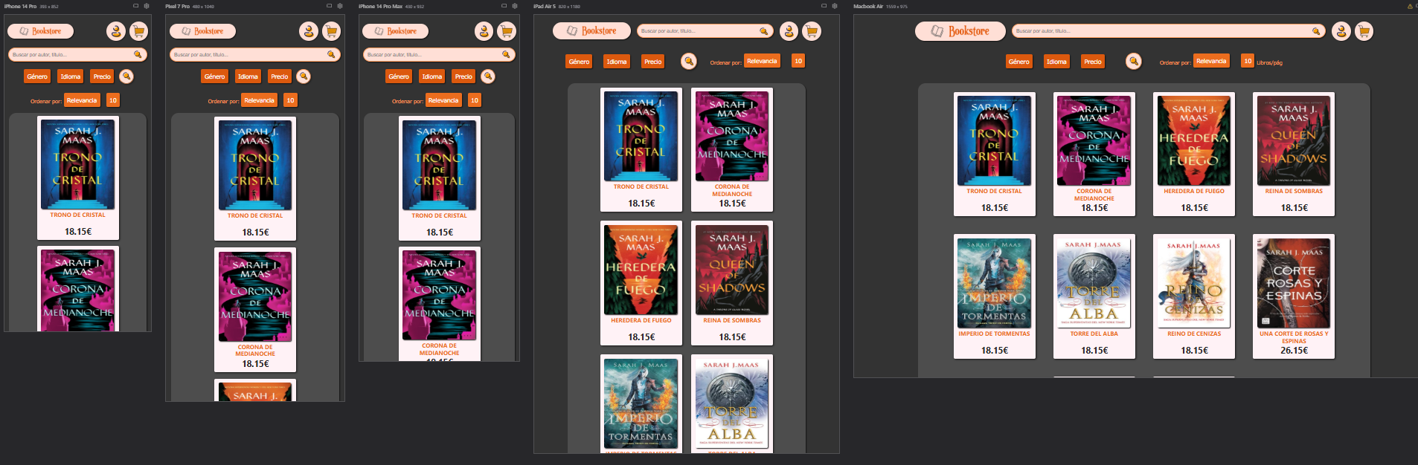

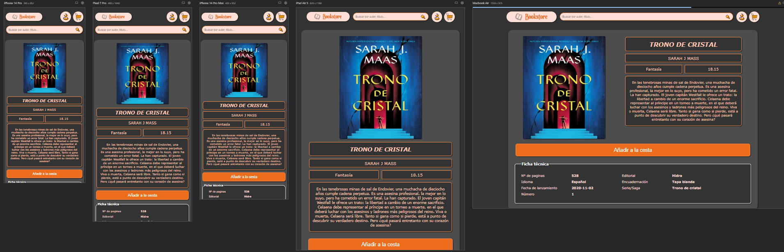

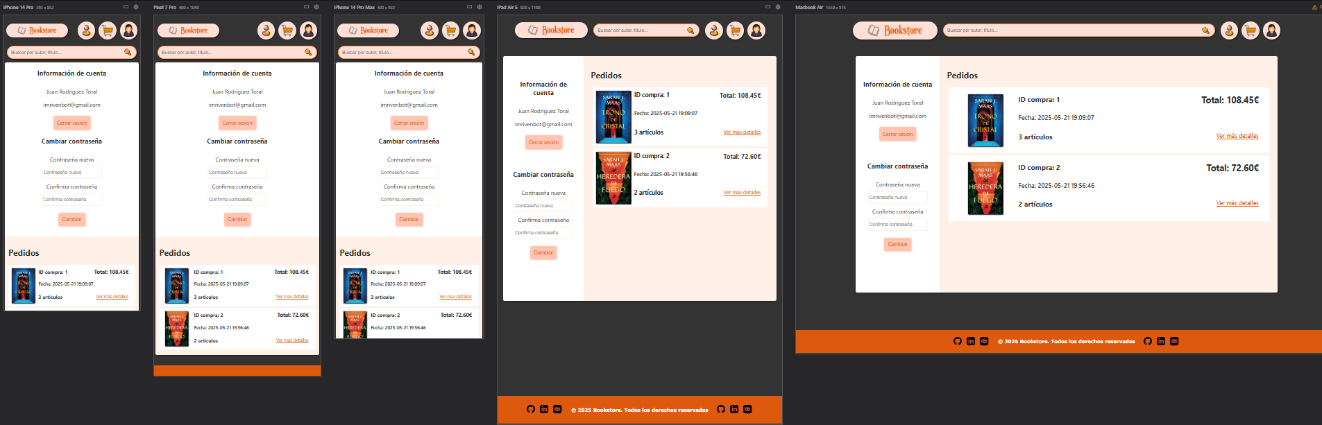

## Paleta de colores

Hemos utilizado **variables en CSS** para definir y gestionar la **paleta de colores principal** empleada en toda la plataforma. Esta práctica no solo mejora la organización y legibilidad del código, sino que también facilita el mantenimiento y la coherencia visual del sitio a lo largo de todas sus páginas.

Al principio optamos por una gama cromática compuesta principalmente por **rosados** pero finalmente optamos por **tonos anaranjados, blancos y grises suaves**. Los tonos anaranjados se eligieron por su calidez y su asociación con la creatividad, la motivación y la acción, lo que encaja perfectamente con una tienda online dedicada a los libros. Estos colores se utilizaron principalmente en elementos interactivos como botones, encabezados o enlaces destacados, para captar la atención del usuario de manera sutil pero eficaz.

El **blanco** se empleó como color base, contribuyendo a una estética limpia, ordenada y minimalista que mejora la legibilidad del contenido y aporta sensación de amplitud visual. Por su parte, los **grises** se aplicaron en elementos secundarios como el fondo, bordes, menús, sombreados y zonas menos prioritarias, ayudando a establecer una jerarquía visual clara sin restar protagonismo a los contenidos principales.

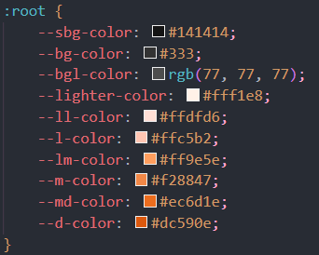

**Paleta de colores CSS**

## Estructura de la web

# 4. Planificación de Fases del Proyecto

La planificación del proyecto se dividió en varias fases, cada una con objetivos definidos, tareas específicas y plazos estimados.

# 5. Desarrollo. Contenidos

# 6. Seguimiento de Fases del Proyecto

# 7. Resultados. Conclusiones. Propuestas Futuras

El proyecto BookStore ha cumplido con los objetivos iniciales. Se ha desarrollado una aplicación web funcional, intuitiva y con un diseño atractivo. El sistema permite gestionar libros y pedidos de forma eficiente.

Propuestas de mejora:

# 8. Bibliografía

- Documentación oficial de PHP  
- MySQL Reference Manual: https://dev.mysql.com/doc/  
- Documentación oficial de Javascript

# 9. Anexos